基于模拟退火算法的柔性作业车间调度问题研究
高一之 (学号:1120243400)

摘 要: 柔性作业车间调度问题（Flexible Job Shop Scheduling Problem, FJSP）需要同时确定每个工序的加工顺序以及机器分配，目标是让最大完工时间尽量短，这类问题属于NP-hard组合优化问题，求解起来比较困难。针对这个问题，本文将调度过程建模成一个带资源约束的离散优化问题，采用了一种双层编码方式，也就是把工序顺序选择(OS)和机器分配选择(MS)分开来表示。为了能有效求解，该问题用了一种改进的模拟退火算法：通过交换、插入还有随机换机器等几种邻域操作来搜索解空间，同时加了一个自适应降温策略，让算法前期多做一些全局探索，后期则更专注于局部精细搜索。另外，算法里还设计了一套解码机制，用来把编码转换成实际加工时间，通过这种方法来评价每个调度方案的好坏。实验结果表明，该算法能够稳定生成可行调度方案，并在多组实例上获得较优的完工时间，验证了方法的有效性与鲁棒性。

关键词: 柔性作业车间调度；模拟退火算法；群智能算法；组合优化；调度优化

引言

研究背景和问题描述
随着制造业向智能化与柔性化方向发展，生产系统对调度策略提出了更高要求。在实际生产环境中，同一道工序经常可以由多台不同机器加工，且不同机器对应不同加工时间，这使得传统作业车间调度问题扩展为柔性作业车间调度问题（Flexible Job Shop Scheduling Problem, FJSP）。该问题广泛应用于机械制造、电子装配以及自动化生产系统中，对提升资源利用率和生产效率具有重要意义。
与经典调度问题相比，FJSP不仅需要确定工序的加工顺序，还需同时决策机器分配方案，从而显著增加了问题的复杂性。具体来说，在柔性作业车间调度问题中，给定若干工件及其加工工序，每个工件由多道工序组成且需按既定顺序执行。对于每一道工序，存在多个可选加工机器，不同机器对应不同的加工时间。调度过程中需要同时确定所有工序的执行顺序以及对应的机器分配方案，并满足工序优先约束与机器资源约束，即同一工件的工序必须按顺序加工，且任一时刻每台机器只能处理一道工序。在此基础上，合理安排各工序的开始时间与加工顺序，使整个生产过程协调进行。
本文以最小化最大完工时间为优化目标，即在满足上述约束条件的前提下，使所有工件完成加工所需的总时间最短。由于该问题同时涉及离散排序决策与资源分配决策，且解空间规模随问题规模呈指数级增长，因此属于典型的NP-hard组合优化问题 [1](Scheduling: Theory, Algorithms, and Systems
Michael L. Pinedo, Scheduling: Theory, Algorithms, and Systems, Springer.)，难以通过精确方法在多项式时间内求解。

数学模型构建
从数学的角度来看，柔性作业车间调度问题需要在满足工序顺序约束与机器资源约束的前提下，对所有工序进行合理排序并分配加工设备。设工件集合为 $J=\{j_{1},j_{2},...,j_{n}\}$，机器集合为 $M=\{m_{1},m_{2},...,m_{k}\}$，每个工件$j_{i}∈J$包含$k_{i}$道工序, 记为$O_{j,1},O_{j,2},…,O_{j,k_{i}}$。对于每一道工序 $O_{j,k}$，其可以在多个可选机器上加工，对应的可选机器集合为
$M_{j,k}⊆M$
工序$O_{j,k}$选择机器 $m∈M_{j,k}$的加工时间记为
$$p_{j,k}^{m}$$
在调度过程中，需要确定两类决策变量：一是所有工序的加工顺序，二是每道工序的机器选择。为描述机器分配，引入决策变量
$$x_{j,k}^{m}=\left\{\begin{matrix}1, & 若工序 O_{j,k} 在机器 m 上加工 \\ 0, & else\end{matrix}\right.$$
同时，定义工序的开始时间与完成时间分别为$S_{j,k}k$和$C_{j,k}$，则有
$$C_{j,k}=S_{j,k}+\sum_{m∈M_{j,k}}{x_{j,k}^{m}}⋅p_{j,k}^{m}$$
该问题需要满足以下约束条件：
首先是工序优先约束，即同一工件的工序必须按照既定顺序执行：
$$S_{j,k+1}≥C_{j,k}, ∀j,k$$
其次是机器资源约束，即任意时刻每台机器至多加工一道工序。对于任意在同一机器上加工的两道不同工序 $O_{j,k}$和$O_{j',k'}$，必须满足：
$$S_{j,k}≥C_{j',k'} 或 S_{j',k'}≥C_{j,k}$$
此外，每道工序必须且仅能选择一台可用机器进行加工：
$$\sum_{m∈M_{j,k}}{x_{j,k}^{m}}=1$$
在上述约束条件下，我们以最小化最大完工时间（Makespan）为最终目标，下面给出完整的数学模型：
$$\begin{matrix}\min{ } & C_{\max{ }}=\max_{j∈J}{C_{j,n_{j}}} \\ s.t. & S_{j,k+1}≥C_{j,k}, ∀j,k \\ & S_{j,k}≥C_{j',k'} 或 S_{j',k'}≥C_{j,k} \\ & \sum_{m∈M_{j,k}}{x_{j,k}^{m}}=1, ∀j,k \\ & C_{j,k}=S_{j,k}+\sum_{m∈M_{j,k}}{x_{j,k}^{m}}p_{j,k}^{m}\end{matrix}$$

研究方法
由于FJSP问题规模随工件数和机器数的增加呈指数级增长，是一个NP-hard问题，传统方法很难高效求解。近年来，群智能优化算法因其良好的全局搜索能力被广泛应用于该问题。本文基于模拟退火算法来进行求解，通过双层编码方式表示调度解，并结合多邻域搜索与自适应降温策略，提高算法的搜索效率与解质量。实验结果表明，该方法在保证计算效率的同时能够获得较优调度结果。

算法设计

算法思路简介
针对柔性作业车间调度问题求解空间大、约束复杂的特点，本文采用模拟退火算法进行优化求解。该算法通过引入温度参数控制搜索过程，在初期允许较差解被接受以增强全局搜索能力，在后期逐步收敛至高质量解，从而在解空间中实现有效搜索。
为适应FJSP问题的特点，本文设计了基于操作序列与机器选择的双层编码方式，并结合解码机制将编码转化为具体调度方案。同时，通过多种邻域操作对解进行扰动，并引入自适应降温策略调节搜索节奏，从而提高算法在解质量与计算效率之间的平衡能力。

算法关键操作
在具体实现过程中，算法主要包括解的编码、解码过程、邻域生成以及接受准则等关键操作。
本算法采用操作序列（OS）与机器选择（MS）相结合的双层编码结构来表示解结构。其中操作序列用于描述工序执行顺序，其长度等于所有工序总数，元素为工件编号，对于同一工件，其在OS中第k次出现的位置即对应工序$O_{j,k}$；机器选择采用二维结构${MS}_{ij}$变量$x_{j,k}^{m}$进行编码，表示工件$i$的第$j$道工序所选用的机器索引。该结构保证了机器分配与具体工序之间的一一对应关系，从而避免了编码冲突问题。
当程序获得了一个可能的解后，再基于时间推进的解码方法对该解进行评价。具体而言，按照操作序列依次调度工序，并维护工件完成时间和机器可用时间。对于每一道工序，其开始时间由当前工件完成时间与对应机器可用时间的最大值确定，加工完成后更新相关状态变量。通过该过程可以得到完整调度方案，并计算最大完工时间作为目标函数值。
完成上述步骤之后，进入对解的邻域搜索。本文设计了三种基本操作以增强解空间搜索能力。首先是交换操作通过随机交换操作序列中的两个位置来调整工序顺序；然后，通过插入操作将某一工序移动至新的位置，从而实现更大范围的扰动；接着再让机器进行变异操作来随机改变某道工序的机器选择，从资源分配角度扩展搜索空间。通过这三种操作相互配合，使算法既具备全局搜索能力，又能够进行局部优化。
在解的接受机制上，本算法采用经典的Metropolis准则。当新解优于当前解时直接接受，否则以概率$exp(−\frac{Δ}{T})$接受较差解，其中$Δ$为目标函数差值，$T$为当前温度。该机制能够有效避免算法陷入局部最优。
最后是涉及温度更新的策略，本文采用自适应降温机制，根据当前迭代中的解接受率动态调整降温系数。当接受率较低时，说明搜索过于保守，应减缓降温速度；当接受率较高时，则加快降温以提高收敛效率。该策略能够在不同搜索阶段自动调整搜索强度，从而提升程序运行的效率。

算法伪代码
为清晰描述算法流程，下面给出模拟退火算法的伪代码：
输入：调度实例 inst
输出：最优调度解 best

1 初始化解 cur ← initSolution(inst)
2 best ← cur
3 设定初始温度 T ← T0

4 while T > Tmin do
5 accept ← 0
6 for i = 1 to L do
7 生成邻域解 nxt ← neighbor(cur)
8 计算 makespan(nxt)
9 Δ ← makespan(nxt) - makespan(cur)

10 if Δ < 0 或 rand < exp(-Δ/T) then
11 cur ← nxt
12 accept ← accept + 1
13 end if

14 if cur 优于 best then
15 best ← cur
16 end if
17 end for

18 根据 accept/L 调整降温系数 α
19 T ← α × T
20 end while

21 返回 best

复杂度分析
在时间复杂度方面，算法的主要计算开销来源于解码过程。对于每一个候选解，解码需要遍历所有工序一次，因此时间复杂度为$O(N)$，其中$N=\sum_{i=1}^{\left|J\right|}{k_{i}}$，即为总工序数。在模拟退火过程中，若温度更新次数为$K$，每个温度下进行$L$次邻域搜索，则算法总体时间复杂度为：
$$O(K⋅L⋅N)$$
由于实际实现中，$L$通常与问题规模成正比，因此整体复杂度可近似表示为 $O(K⋅N^{2})$。
在空间复杂度方面，算法主要存储操作序列、机器选择以及调度状态信息。其中操作序列与机器选择均为线性规模，调度过程中使用的辅助数组（如工件时间与机器时间）同样为线性规模。因此算法的空间复杂度为：
$$O(N)$$
综上，本文所提出的算法在保持较低空间复杂度的同时，通过合理设计解码与邻域操作，实现了对柔性作业车间调度问题的高效求解。

实验

实验设置
为验证本文所提出的基于模拟退火算法的柔性作业车间调度方法的有效性与稳定性，本文在多个不同规模的测试实例上进行了实验分析。实验程序采用C++语言实现，在标准单线程环境下运行。实验运行平台为通用PC计算环境，处理器主频约为3.20GHz，内存为8GB，操作系统为Windows环境。
关于算法参数的设置，初始温度设定为$T_{0}=1000$，终止温度为$T_{min}=10^{−3}$，降温系数采用自适应策略，在不同阶段动态调整，其取值范围在$[0.90, 0.98]$之间。每一温度下的迭代次数设定为$L=100×n$，其中n为工件数量，而初始解通过随机生成操作序列（OS）与机器选择（MS）获得，以保证解空间的随机性。
本文采用三种扰动方式实现邻域结构的调整，分别是工序交换（swap）、工序插入（insert）以及机器选择调整（change machine）。在高温阶段采用较大范围扰动以增强全局搜索能力，而在低温阶段采用精细调整以提高局部优化能力。为了降低随机性对结果的影响，每个实例均独立运行多次（本文取20次），并记录最优结果作为该实例的最终调度性能。同时，为评估解的质量，本文引入理论下界（lower bound）作为参照，以衡量所得解与理论最优解之间的差距。所有实验均在0.1s至0.25s内完成，保证了算法的高效性与可重复性。

实验结果 [可包含参数实验、对比实验等，可以组织在不同的小节中]

不同实例的调度结果
本文选取6组不同规模的FJSP实例进行测试，其结果如表所示。从实验数据可以看出，随着工件数量与机器规模的增加，问题复杂度逐渐提升，算法求解的makespan也呈现上升趋势。
（图）
此外，针对每个实例，本文均绘制了对应的调度时序图（甘特图），用于直观展示各机器的加工顺序及工件调度情况。
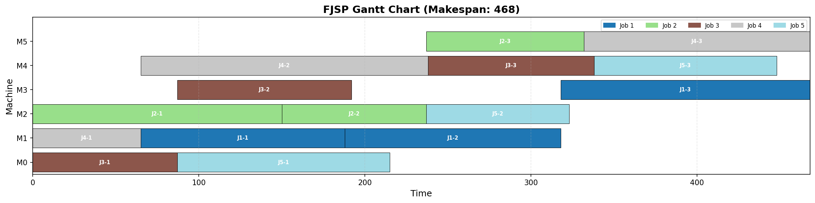
图3-1 instance0调度时序图

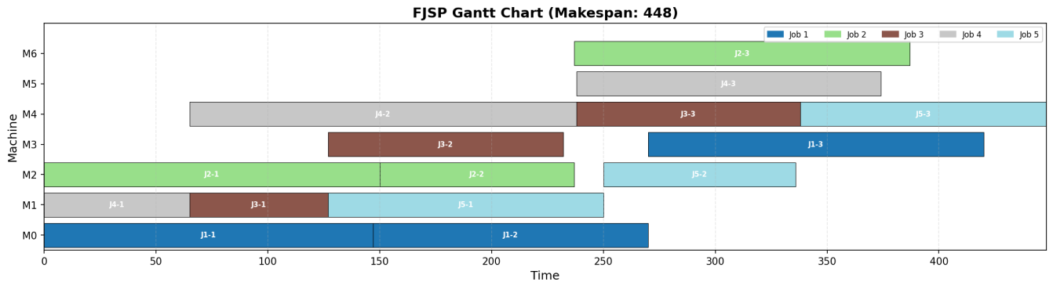
图3-2 instance1调度时序图

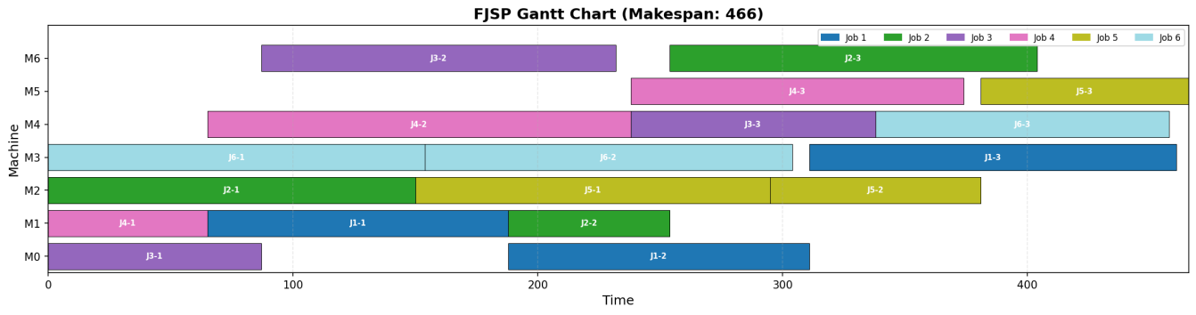
图3-3 instance2调度时序图

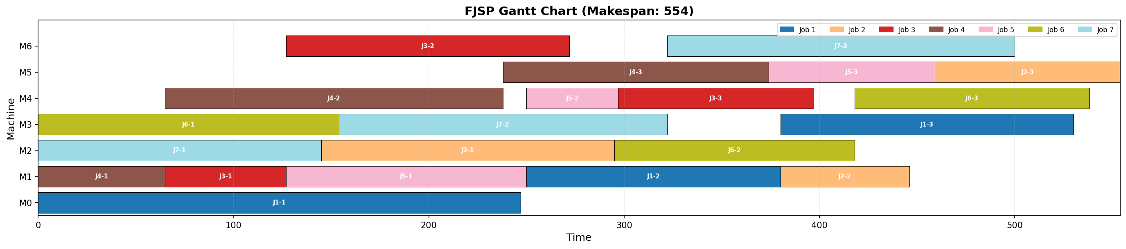
图3-4 instance3调度时序图

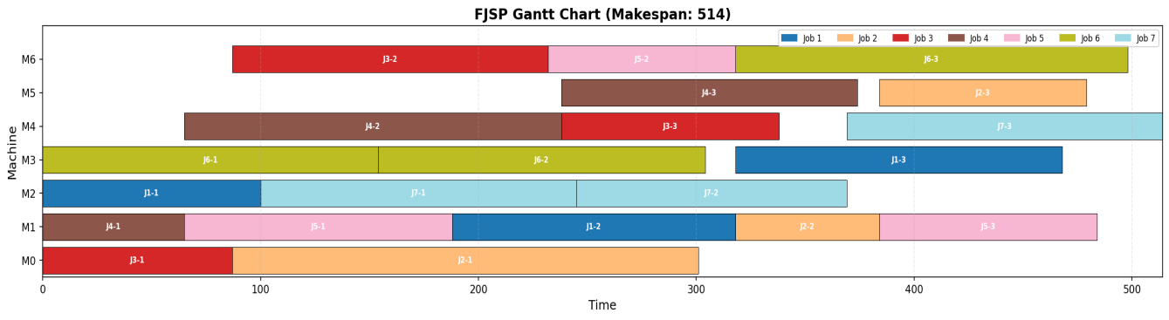
图3-5 instance4调度时序图

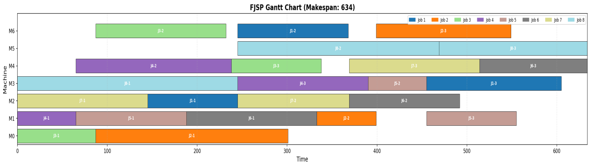
图3-6 instance5调度时序图

结果分析
从实验结果可以看出，本文算法在所有测试实例上均能够在较短时间内收敛，并获得稳定的调度结果。例如，在instance0中，算法最终得到的makespan为468，并且收敛，说明算法已获得较为正确的解。随着问题规模的扩大，如instance3至instance5中，工件数量增加至7及以上，调度复杂度明显提高，对应的makespan分别达到554、514及634。然而，从结果来看，算法仍然能够保持较好的求解性能，且运行时间增长较为缓慢，说明该方法具有良好的扩展性。分析调度时序图可以发现，瓶颈机器，即在调度过程中利用率较高的机器，是影响整体完工时间的关键因素。算法通过不断调整工序顺序与机器分配，缓解了部分机器冲突，从而缩短了总加工时间。
为了进一步评价算法性能，本文计算了各实例的相对误差（Gap），定义为：
$$Gap=\frac{C_{max}−LB}{LB}$$
根据实验结果可得：
表1 运行结果与运行时间
instance | 下界 (LB) | 收敛值 | Gap | 平均时间
0 | 403 | 468 | +16.1% | 0.100s
1 | 396 | 448 | +13.1% | 0.100s
2 | 396 | 466 | +17.7% | 0.137s
3 | 496 | 554 | +11.7% | 0.172s
4 | 414 | 514 | +24.2% | 0.222s
5 | 614 | 634 | +3.3% | 0.211s

可以看出，在多数实例中，算法结果与理论下界之间的差距保持在合理范围内，尤其是在instance5中，Gap仅为3.3%，说明算法在复杂实例中仍具有较强的优化能力。

参数影响分析
在模拟退火算法中，温度参数及降温策略对算法性能具有重要影响。通过实验观察可以发现：
（1）初始温度较高时，算法能够更充分地探索解空间，避免陷入局部最优；
（2）降温速度过快会导致搜索不充分，而过慢则会增加计算时间；
（3）采用自适应降温策略可以在不同阶段平衡搜索范围与收敛速度，从而提升整体性能。
此外，邻域结构的多样性对算法效果同样具有显著影响。交换与插入操作主要用于调整工序顺序，而机器选择调整则直接影响资源分配。三者结合能够有效提高解的质量。

[描述实验获得的客观结果，应当提供适当的图表]-6分
[对实验结果进行分析]-6分
[多组参数实验的对比分析]-10分
[图的格式示例：图左右不环绕文字，占独立的行，居中，标题在图下方]-4分
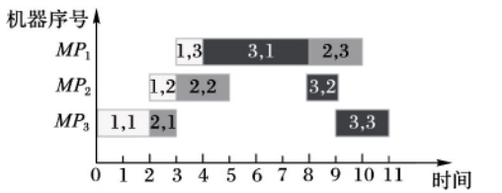
图1 调度时序图

[表格格式示例：三线表，居中，标题在表格上方]-4分
[在提到他人的工作时，需要给出参考文献，例如：“李冬妮等人研究了一种柔性路径下的跨单元调度方法[3].”]

总结
[对本文工作进行总结]-6分
[讨论本文的方法有何不足和有待提高之处，可能的解决方案有哪些]-4分

参考文献: [注意参考文献的格式]-10分
- Li D, Li M, Meng X, et al. A hyperheuristic approach for intercell scheduling with single processing machines and batch processing machines[J]. IEEE Transactions on Systems, Man, and Cybernetics: Systems, 2015, 45(2): 315-325.
- Li D, Wang Y, Xiao G, et al. Dynamic parts scheduling in multiple job shop cells considering intercell moves and flexible routes[J]. Computers & Operations Research, 2013, 40(5): 1207-1223.
- 李冬妮, 肖广雪, 王妍, 等. 一种柔性路径下的跨单元调度方法[J]. 自动化学报, 2012, 38(6): 969-975.

